**Антенна ДИПОЛЬНАЯ АКТИВНАЯ**

**П6-220**

**КНПР.464611.004**

Заводской №151019024

**ПАСПОРТ**

**КНПР.464611.004 ПС**

СОДЕРЖАНИЕ

1 Общие указания 3

2 Основные сведения об изделии и технические данные 3

3 Комплектность 4

4 Устройство антенны 5

5 Гарантии изготовителя 6

6 Свидетельство об упаковывании 7

7 Свидетельство о приёмке 8

8 Заметки по эксплуатации и хранению 9

8.1 Эксплуатационные ограничения и меры безопасности. 9

8.2 Подготовка к работе и порядок работы 9

8.3 Проведение измерений 9

8.4 Возможные неисправности и методы устранения 10

9 Техническое обслуживание 10

10 Калибровка антенны 11

ПРИЛОЖЕНИЕ А 12

ПРИЛОЖЕНИЕ Б 15

ПРИЛОЖЕНИЕ В 16

# Общие указания

* 1. Настоящий паспорт (ПС) является документом, удостоверяющим гарантированные предприятием-изготовителем АО «СКАРД-Электроникс» основные параметры и технические характеристики антенны измерительной активной электрического поля П6-220 (далее – антенны).
  2. Документ предназначен для ознакомления с устройством и принципом работы антенны и устанавливает правила её эксплуатации, соблюдение которых обеспечивает поддержание антенны в постоянной работоспособности.
  3. Авторские права на изделие принадлежат АО «СКАРД - Электроникс»:
* все конструктивные и схематические решения, примененные в изделиях, являются интеллектуальной собственностью АО «СКАРД - Электроникс».
* любое копирование, или применение использованных в изделии схемотехнических и конструктивных решений, а также использование изделия в качестве базовой технологии для разработки аналогичных изделий не допускается.

# Основные сведения об изделии и технические данные

* 1. Наименование: антенна дипольная активная П6-220.
  2. Обозначение: КНПР.464611.004.
  3. Изготовитель: Акционерное Общество «СКАРД-Электроникс».
  4. Адрес предприятия - изготовителя: г. Курск, ул. Карла Маркса 70Б, тел./факс + 7 (4712)390632.
  5. Дата изготовления изделия: 12 сентября 2021 г.
  6. Заводской номер изделия: 151019024.
  7. Сертификат соответствия №  ВР 31.1.13501-2019 выданный СДС «Военный Регистр» удостоверяет, что СМК АО «СКАРД-Электроникс» соответствует требованиям ГОСТ Р ИСО 9001-2015 и дополнительным требованиям ГОСТ РВ 0015-002-2012 применительно к разработке, производству и ремонту вооружения и военной техники; срок действия до 04.04.2022 г.
  8. Технические данные антенны представлены в таблице 1.

Таблица 1 – Технические данные

| Наименование параметра | | Значение ТУ | |
| --- | --- | --- | --- |
| Диапазон частот, МГц: | | от 0,009 до 30,0 | |
| Коэффициент калибровки в диапазоне частот, дБ/м: | | от минус 15,8  до плюс 9,2 | |
| Пределы допускаемой основной погрешности определения коэффициента калибровки, дБ: | | ±1,5 | |
| Выходное сопротивление активной части антенны, Ом: | | 50 | |
| Тип поляризации: | линейная | |
| Тип СВЧ соединителя: | N - розетка | |
| Тип разъёма питания: | РС4ТВ, вилка | |
| Напряжения питания, В: | плюс 15 ±10%,  минус 15 ±10% | |
| Потребляемый ток по цепям питания:   * от источника питания плюс ±15 В, мА, не более: | 100,0 | |
| Масса антенны, кг, не более: | 1,2 | |
| Габаритные размеры (длина × ширина × высота), мм, не более: | 459×200×236 | |

Примечания:

1.Коэффициент калибровки антенны для заданной частоты определяется по графику (приложение А), либо по таблице (приложение Б), придаваемым к антенной системе, и может уточняться в процессе эксплуатации по результатам периодической калибровки.

2. Схема распайки разъёма питания приведена в приложении В.

* 1. Антенна является восстанавливаемым ремонтируемым изделием и соответствует по условиям эксплуатации группе 1 ГОСТ 22261-94.
  2. Рабочие условия эксплуатации:
* температура воздуха, °С …………………...... от минус 40 до плюс 50;
* относительная влажность при температуре 25 °С ……. не более 80 %;
* атмосферное давление, мм рт. ст .…………………….… от 630 до 800.

# Комплектность

Таблица 2 - Комплектность

|  |  |  |  |  |
| --- | --- | --- | --- | --- |
| Обозначение изделия | Наименование изделия | Кол-во | Зав. номер | Примечание |
| КНПР.464611.004 | Антенна дипольная активная П6-220 | 1 | 151019024 |  |
| - | Блок питания сетевой | 1 | 240920088 |  |
| Эксплуатационная документация | | | | |
| КНПР.464611.004 ПС | Паспорт | 1 | **-** |  |
| Упаковка | | | | |
| - | Ящик укладочный | 1 | - | По согласованию с потребителем |

# Устройство антенны

Антенна дипольная активная П6-220 (далее – антенна) предназначена для осуществления измерений напряженности электрического поля в диапазоне частот от 9 кГц до 30 МГц. Рекомендуется для метрологических приложений и задач оценки ЭМС и ПЭМИН, в том числе для использования во вновь разрабатываемых системах измерения ЭМП в соответствии с ГОСТ Р 51317.4.3-2006 (МЭК 61000-4.3-2006). Антенна может применяться для работы в лабораторных, заводских, полевых условиях и на подвижных объектах.

Антенна дипольная активная представляет собой биконическую дипольную антенну с активной частью, которая согласует импеданс диполя в широкой полосе частот (от 0,009 до 30 МГц) и компенсирует потери на согласование для выходного сопротивления тракта 50 Ом. Приёмными элементами антенны являются два конических вибратора, диполи которых образованы шестью алюминиевыми стержнями и двумя дисками. Пять стержневых стяжек обеспечивают антенне необходимую жёсткость. Вибраторы закреплены на боковых поверхностях прямоугольного металлического корпуса, в котором размещены согласующий усилитель и фильтры питания. На нижней поверхности корпуса размещены СВЧ - выход с волновым сопротивлением 50 Ом (розетка типа N) и разъём питания (вилка РС4ТВ). Питание антенны осуществляется от внешнего двухполярного источника питания напряжением ±15 В±10%.

Внешний вид антенны П6-220 представлен на рисунке 1.

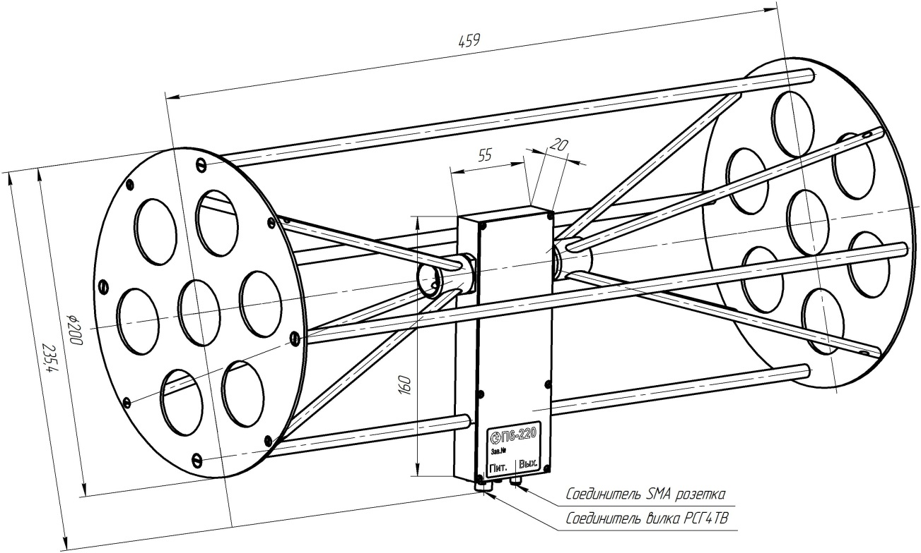

Рисунок 1 – Внешний вид антенны П6-220

# Гарантии изготовителя

Изготовитель гарантирует соответствие антенны измерительной активной электрического поля П6-220 заявленным параметрам при соблюдении условий транспортирования, хранения, монтажа и эксплуатации.

Гарантийный срок эксплуатации – 12 месяцев со дня ввода антенны в эксплуатацию.

**Умышленное повреждение пломбировки или срыв пломбировочной наклейки, установленной предприятием – изготовителем, является нарушением целостности изделия и влечёт за собой отказ в проведении поверки (калибровки) изделия в специализированных организациях, а также гарантийного ремонта.**

Гарантийное и послегарантийное техническое обслуживание и ремонт антенны производит АО «СКАРД-Электроникс» по адресу:

Россия, 305021, г. Курск, ул. Карла Маркса, 70 Б,

Тел: +7 (4712) 390-632, факс: +7(4712) 390-632, [info@skard.ru](mailto:info@skard.ru)

# Свидетельство об упаковывании

|  |  |  |  |  |
| --- | --- | --- | --- | --- |
| Антенна П6-220 |  | КНПР.464611.004 |  | 151019024 |
| наименование изделия |  | обозначение |  | заводской номер |
| Упакована | АО «СКАРД-Электроникс» | |  | согласно |
|  |  | наименование предприятия |  |  |
| требованиям, предусмотренным в действующей технической документации. | | | | |
|  |  |  |  |  |
|  |  |  |  |  |
|  |  |  |  |  |
| инженер |  |  |  | Гороховцев А.А. |
| должность |  | личная подпись |  | расшифровка подписи |
|  |  |  |  |  |
|  |  | число, месяц, год |  |  |

# Свидетельство о приёмке

|  |  |  |  |  |
| --- | --- | --- | --- | --- |
| Антенна П6-220 |  | КНПР.464611.004 |  | 151019024 |
| наименование изделия |  | обозначение |  | заводской номер |

изготовлена и принята в соответствии с обязательными требованиями государственных стандартов, действующей технической документацией и признана годной для эксплуатации.

|  |  |  |  |  |
| --- | --- | --- | --- | --- |
| **Заместитель генерального директора по качеству - начальник ОТК и К** | | | | |
|  |  |  |  | Ивлева Е.В. |
| Штамп ОТК |  | личная подпись |  | расшифровка подписи |
|  |  |  |  |  |
|  |  | число, месяц, год |  |  |
|  |  |  |  |  |
| линия отреза при поставке на экспорт | | | | |

|  |  |  |  |  |
| --- | --- | --- | --- | --- |
| Генеральный директор | | | | |
|  |  |  |  |  |
|  |  |  |  | Зюмченко А.С. |
| МП |  | личная подпись |  | расшифровка подписи |
|  |  |  |  |  |
|  |  | число, месяц, год |  |  |
|  |  |  |  |  |
|  |  |  |  |  |
|  |  | Заказчик (при наличии) | |  |
|  |  |  |  |  |
|  |  |  |  |  |
|  |  | обозначение документа, по которому производится поставка | | |
|  |  |  |  |  |
| МП |  | личная подпись |  | расшифровка подписи |
|  |  |  |  |  |
|  |  | число, месяц, год |  |  |

# Заметки по эксплуатации и хранению

## 8.1 Эксплуатационные ограничения и меры безопасности.

8.1.1 Перед началом эксплуатации антенны необходимо изучить настоящий Паспорт.

8.1.2 При работе с антенной персонал должен владеть основами работы с антенно-фидерной техникой. В процессе работы с антенной запрещается её использование для решения нефункциональных задач.

8.1.3 Персонал обязан строго выполнять правила техники электробезопасности.

8.1.4 При проведении измерений напряжённости полей высокой частоты соблюдайте правила техники безопасности при работе с ВЧ-излучениями. ВЧ-излучения могут представлять опасность для жизни и здоровья человека.

8.1.5 При выполнении работ по монтажу антенны и в процессе использования ЗАПРЕЩАЕТСЯ оказывать механические воздействия, приводящие к изменению габаритных размеров, а также целостности и исправности антенны.

8.1.6 КАТЕГОРИЧЕСКИ ЗАПРЕЩАЕТСЯ использование кабелей, оборудованных соединителями, имеющими несовместимый стандарт резьбового и канального соединения с антенной системой.

## 8.2 Подготовка к работе и порядок работы

8.2.1. Установите антенну и присоедините кабели ВЧ и питания.

8.2.2. Включите анализатор спектра (селективный вольтметр) или иные используемые измерительные приборы и дайте им прогреться в течение времени, указанного в эксплуатационной документации на эти приборы.

8.2.3. Геометрический центр вибраторов расположите в точке измерений в соответствии с выбранной методикой измерений на расстоянии не менее 3 м от исследуемого источника сигнала и отражающих поверхностей.

8.2.4. Произведите ориентацию антенны на исследуемый источник сигнала в соответствии с применяемой методикой измерений.

## 8.3 Проведение измерений

8.3.1. Измерение напряженности электрического поля сводится к измерению напряжения на выходе антенны при помощи измерительного прибора.

8.3.2. Измерение напряжения следует проводить в соответствии с эксплуатационной документацией на измерительный прибор.

8.3.3. Значение измеренной напряженности электрического поля определяется по формуле:

**Е = Uo + K,**

где Е - напряженность электрического поля в децибелах относительно

1 мкВ/м;

Uo - показания измерительного прибора в децибелах относительно 1 мкВ;

К - коэффициент калибровки антенны на частоте измерения, значения которого берутся из Сертификата калибровки антенны или по графикам, приведенным в паспорте на конкретный образец антенны.

8.3.4 Калибровку внутренних шумов антенны производить в следующем порядке:

* калибровку проводить вдали от мощных источников излучения;
* присоедините разъемы питания и ВЧ кабель к соответствующим разъемам антенны, ВЧ кабель присоединить к входу измерительного прибора (анализатор спектра, селективный вольтметр);
* подготовьте к работе измерительный прибор согласно инструкции по эксплуатации;
* включите питание антенны;
* снимите значения напряжения (мкВ) в виде таблицы частота - напряжение (значения частот должны соответствовать таблице калибровки из Сертификата калибровки антенны).

При наличии технической возможности запишите спектрограмму шумов с выхода антенны в электронном виде в шкале величины напряжения, мкВ.

## 8.4 Возможные неисправности и методы устранения

Таблица 3 - Характерные неисправности и методы их устранения

|  |  |  |
| --- | --- | --- |
| Неисправность | Вероятная причина | Метод устранения |
| При соединении антенны с прибором с помощью ВЧ кабеля нет отклика сигнала ВЧ на анализаторе. | Недостаточный уровень ВЧ сигнала на входе антенны. | Проверить установки параметров на анализаторе спектра или проверить антенну по тестовому сигналу или сигналу с известным достаточным уровнем. |
| Поврежден кабель ВЧ | Заменить кабель. |
| Отсутствует напряжение питания антенны | Проверить напряжения питания +15В  и - 15В. |

# Техническое обслуживание

9.1 В зависимости от этапов эксплуатации проводят следующие виды технического обслуживания:

* контрольный осмотр;
* техническое обслуживание №1.

9.2 Контрольный осмотр (КО) проводят перед и после использования антенны по назначению и после транспортирования.

9.3 При контрольном осмотре проведите визуальную проверку:

* состояния разъёмов антенны и кабеля;
* отсутствия механических повреждений изделий комплекта антенны.

9.4 Техническое обслуживание №1 (ТО-1) проводится один раз в год перед проведением калибровки антенны, а так же при постановке антенны на хранение и снятии с хранения.

9.5 При ТО-1 выполните следующие работы:

9.5.1 Работы по пункту 9.3 (КО). Произведите очистку поверхностей изделий ветошью.

9.5.2 Произведите смазку трущихся деталей крепления антенны смазкой ОКБ 122-7 ГОСТ 18179-72. Излишки смазки удалите ветошью.

9.5.3 Произведите очистку СВЧ разъёма спиртом этиловым ректификованным техническим ГОСТ 18300-87.

# Калибровка антенны

* 1. Потребителю поставляются антенны, прошедшие первичную калибровку*.
  2. Первичную калибровку антенны проводят до ввода в эксплуатацию, а также после ремонта; периодическую калибровку - не реже 1-го раза в год при эксплуатации в полевых условиях; не реже 1-го раза в 2 года при использовании в лабораторных условиях.

По согласованию с Потребителем.

ПРИЛОЖЕНИЕ А

График зависимости коэффициента калибровки антенны П6-220 зав. №151019024 от частоты

Изделие: Антенна измерительная П6-220 зав. №151019024

Изделие: Антенна измерительная П6-220 зав. №151019024

Изделие: Антенна измерительная П6-220 зав. №151019024

ПРИЛОЖЕНИЕ Б

Значения коэффициента калибровки антенны П6-220 зав. №151019024

для заданной частоты

Таблица Б.1

|  |  |
| --- | --- |
| Частота, МГц | Коэффициент калибровки, дБ/м |
| 0,009 | 5,8 |
| 0,01 | 4,9 |
| 0,02 | -0,9 |
| 0,05 | -8,9 |
| 0,10 | -14,8 |
| 0,20 | -20,2 |
| 0,50 | -26,7 |
| 1,0 | -30,2 |
| 2,0 | -30,3 |
| 5,0 | -25,6 |
| 10,0 | -19,0 |
| 20,0 | -10,4 |
| 30,0 | -3,6 |

ПРИЛОЖЕНИЕ В

Схема распайки разъёма питания /управления РС4ТВ антенны

|  |  |
| --- | --- |
| № контакта | Цепь |
| 1 | Питание плюс 15±10% |
| 2 | Питание минус 15±10% |
| 3 | - |
| 4 | Корпус |